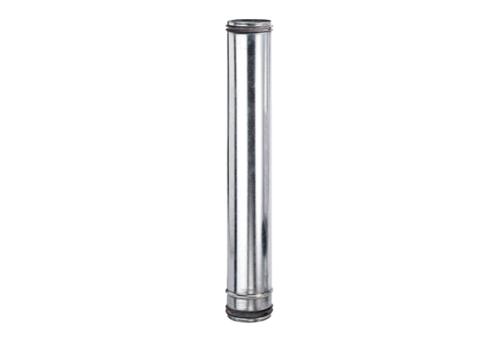Protupožarni kompenzacijski element BA 125-0Jedinica za pakiranje: 1 komAsortiman: B
Broj artikla: 0093.1020Proizvođač: MAICO

